RELATÓRIO DE GESTÃO DA OUVIDORIA -2021-

PREFEITURA MUNICIPAL DE SÃO JOSÉ DO HORTÊNCIO
Rua 33, Nº 40 – Centro
SÃO JOSÉ DO HORTÊNCIO/RS
95755-000

Prefeita Municipal
ESTER ELISA DILL KOCH

Vice-Prefeito
JOSÉ MAURÍCIO HECK

Ouvidor Geral do Município
LUCIANE VELEDA WELTER WURZIUS

1. APRESENTAÇÃO:

A Ouvidoria Municipal da Prefeitura de São José do Hortêncio/RS, instituída pela Lei Municipal 1.595, de 14 de junho de 2019 que regulamentou o disposto na Lei Federal n° 13.460, de 26 de junho de 2017, que dispõe sobre participação, proteção e defesa dos direitos do usuário de serviços públicos da administração pública, apresenta, em cumprimento ao inciso II, parágrafo único do artigo 15 da Lei 13.460/2017, combinado com o artigo 7ª, inciso II da Lei Municipal nº 1.595, de 2019, o presente Relatório de Gestão que consolida as manifestações registradas no ano de 2021.

Todo cidadão pode contribuir para a gestão das políticas e serviços públicos municipais, por meio da Ouvidoria, optando por um, dentre diversos canais, tais como: Telefone: (51) 3571-1122; no Sistema de Ouvidoria (e-Ouv), disponível na internet (https://www.saojosedohortencio.rs.gov.br/ouvidoria), ou presencialmente na sala da Ouvidoria e Controladoria da Administração Municipal.

2. MANIFESTAÇÕES REGISTRADAS

No início do exercício de 2021, conforme quadro abaixo, havia 5 manifestações da ouvidoria, 2 denúncias fora do prazo, 17 comunicações.

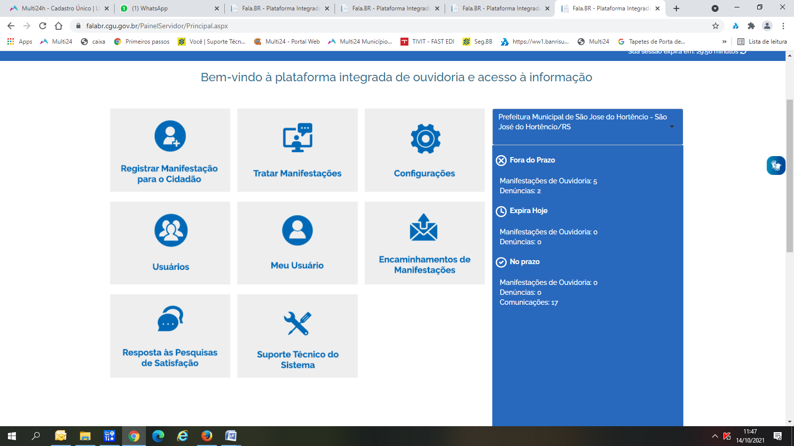

Todas as manifestações, denúncias e comunicações haviam sido repassadas, impressas aos secretários das pastas e estes, possivelmente haviam sanado as deficiências com seus servidores. Porém, estas informações não haviam sido respondidas e registradas no site da ouvidoria. Todas foram informadas no site da ouvidoria durante o ano de 2021, com a colaboração da responsável do ano de 2020.

Durante o ano de 2021 não houve manifestações a respeito de reclamações.

Houveram 07 solicitações. Todas elas, respondidas no prazo de 30 dias, conforme pode ser visualizado nos quadros abaixo.

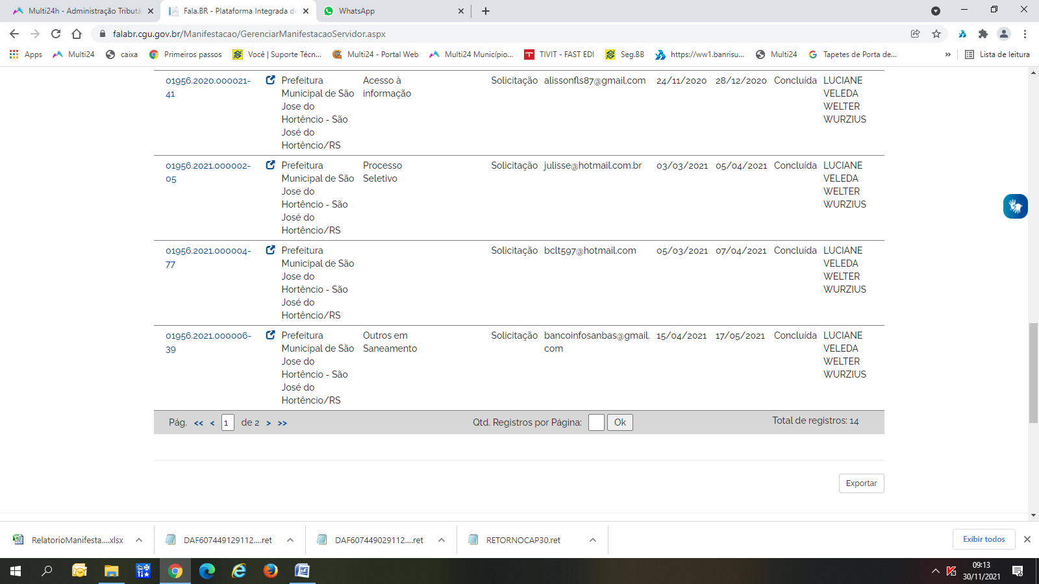

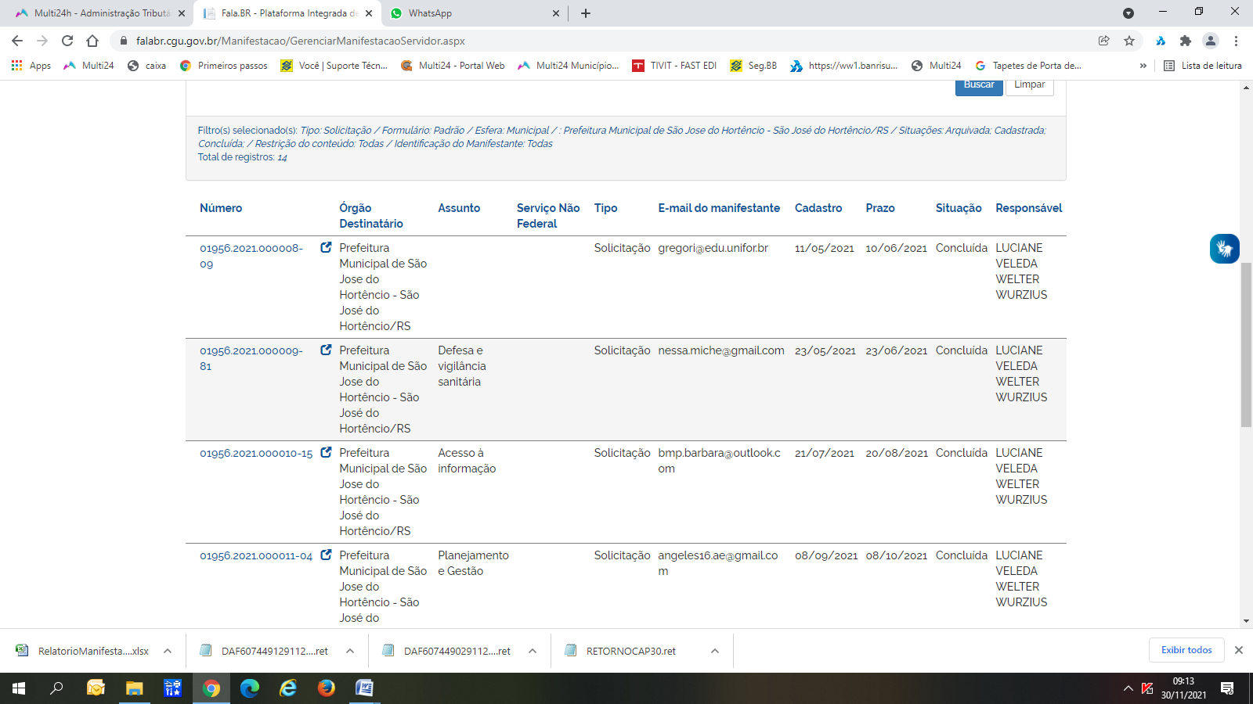

No período entre 01 de janeiro de 2021 à 31 de dezembro de 2021, foi registrada 1 sugestão, que foi respondida no prazo, conforme demonstrativo abaixo.

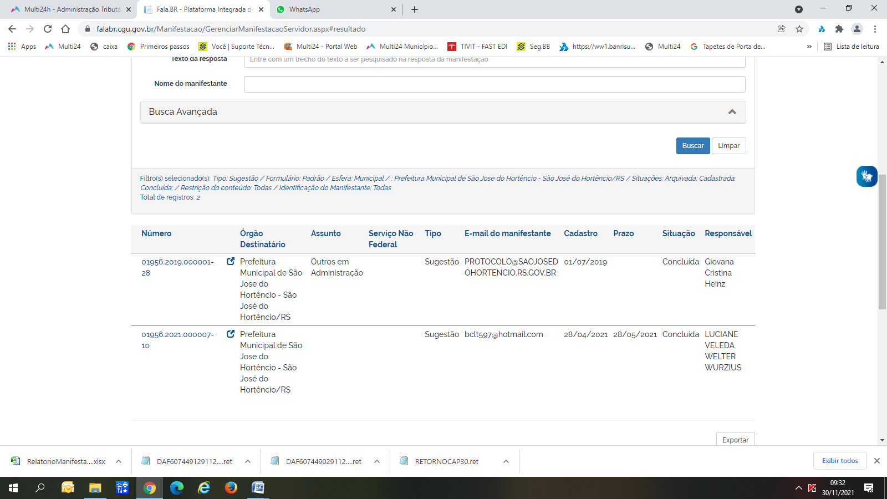

3. PROVIDÊNCIAS ADOTADAS PELA ADMINISTRAÇÃO
Todas as demandas foram averiguadas e respondidas dentro dos prazos. Em todos os casos, houve o diálogo com os setores envolvidos para solucionar da melhor forma a solicitação do envolvido.

4. RECOMENDAÇÕES
Com base na legislação em vigor e manifestações encaminhadas a esta Ouvidoria, considerando ainda a calamidade pública enfrentada pela pandemia da COVID-19, recomenda-se designar outros usuários, além do ouvidor geral, para que possam em conjunto buscar melhorar as condições do serviço;

Ao final do ano de 2021, há de se destacar que a ouvidoria foi entregue da seguinte forma:

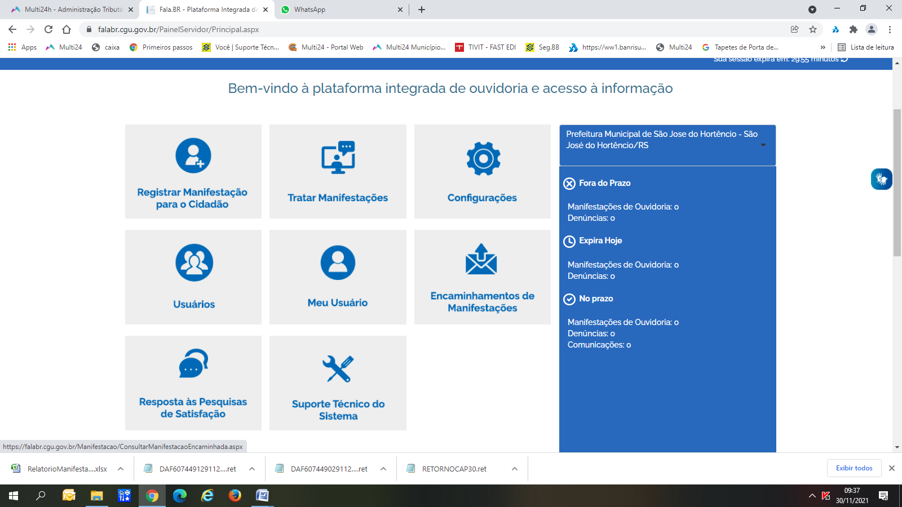

OUVIDORIA MUNICIPAL DO MUNICÍPIO DE SÃO JOSÉ DO HORTÊNCIO/RS.

